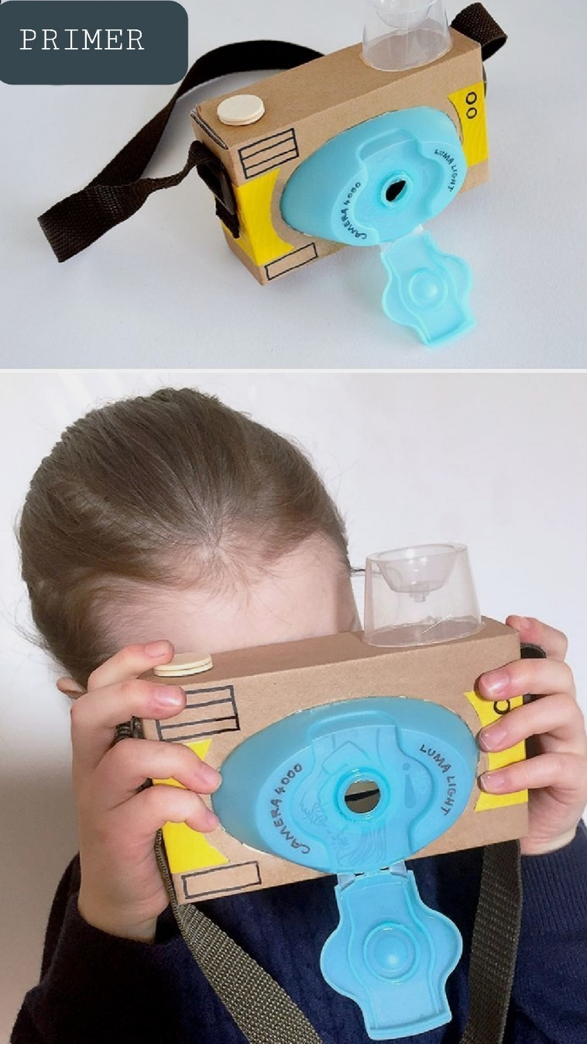
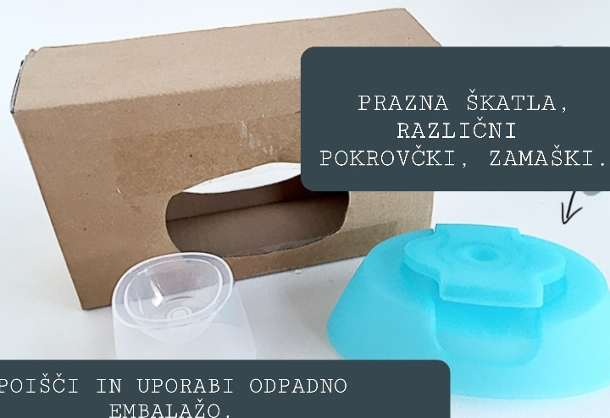
KAJ POTREBUJEŠ:
- POKROVČEK, ZAMAŠEK, LONČEK, PRAZNA ŠKATLA OD ČAJA, ROBČKOV, …
- LEPILO (ČE IMAŠ MEKOL) IN LEPILNI TRAK
- BARVNI PAPIR, ČASOPIS, REVIJE, FLOMASTRI, …

DODAJAM PRIMERE KOT PRIKAZ, SEVEDA PA ŽELIM, DA UPORABIŠ DOMIŠLJIJO IN MATERIALE, KI JIH IMAŠ DOMA. ZA IZDELAVO FOTOAPARATA NAJDI ČAS V TEM TEDNU.
KO TI GA USPE IZDELATI TI DODAJAM NASLEDNJO NALOGO, IN SICER S TVOJIM FOTOAPARATOM FOTOGRAFIRAJ NAJBOLJ ZANIMIV DOGODEK, KI GA BOŠ IMEL V TEM TEDNU S SVOJIMI DOMAČIMI, ALI UJAMI ZANIMIV VREMENSKI POJAV, ZNANILCA POMLADI, POSEBNO CETOČE DREVO, ČE PRITISNEŠ HITRO NA TIPKO IN TI USPE UJETI V OBJEKTIV ZANIMIVEGA PTIČKA, KI LETI BLIZU TVOJEGA DOMA, …
KAR SI UJEL V OBJEKTIV NARIŠI NA LIST.
V KOLIKOR IMATE MOŽNOST ZRAVEN IZDELANEGA FOTOAPARATA PRILOŽITI FOTOGRAFIJO (KATERO SI SAM NARISAL) POSLIKATI, MI POŠLJETE NA MOJ MAIL (vesna.gersak@gmail.com) do petka (27.3.).

